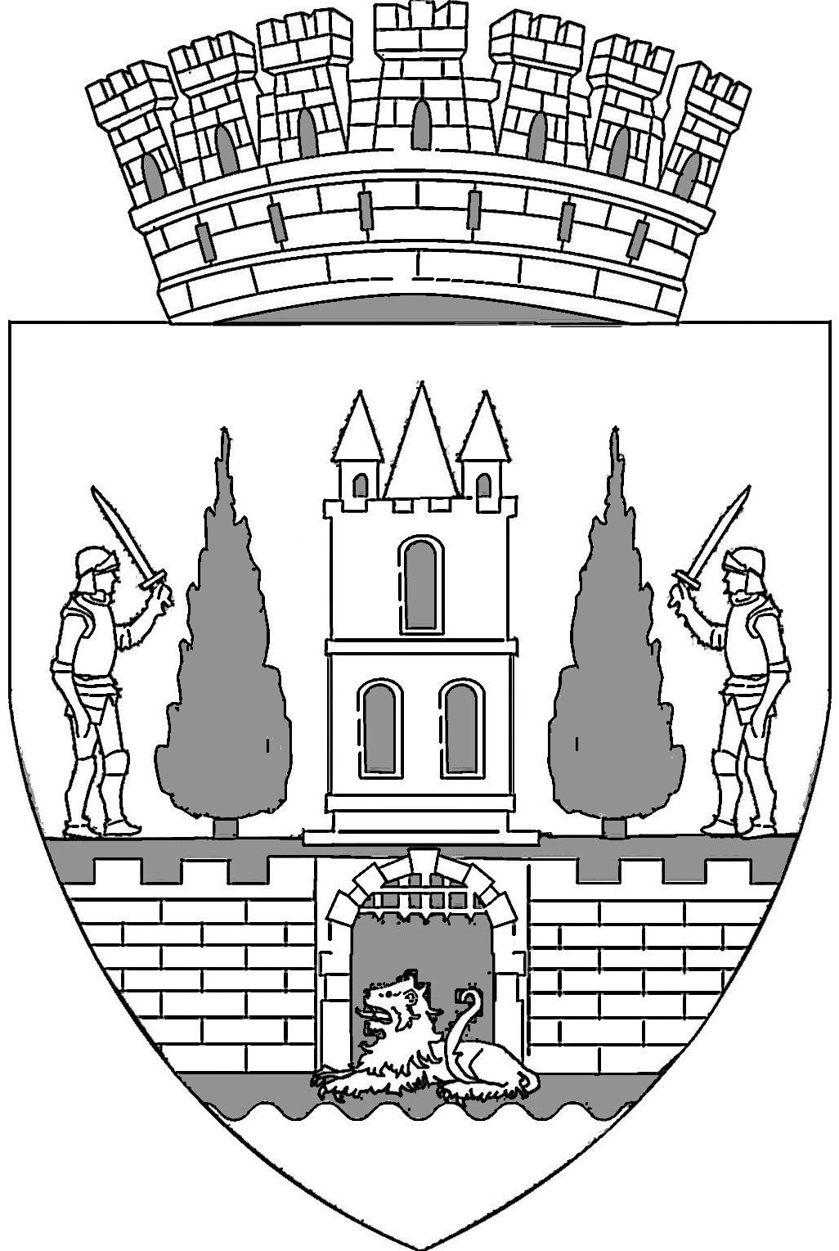
ROMÂNIA
JUDEŢUL SATU MARE
CONSILIUL LOCAL AL
MUNICIPIULUI SATU MARE
Nr.33.882 din 17 iunie 2021

PROIECT

HOTĂRÂREA NR. ...........................
privind aprobarea rectificării Bugetului creditelor interne
al municipiului Satu Mare pe anul 2021

Consiliul Local al Municipiului Satu Mare întrunit în şedinţa ordinară din data de 24.06.2021,
Analizând Proiectul de hotărâre nr. ………………………
Luând act de:
-Raportul de specialitate nr. 33.885 din 17 iunie 2021, întocmit de către Serviciul buget, din cadrul aparatului de specialitate al primarului municipiului Satu Mare,
-Referatul de aprobare al primarului municipiului, în calitate de iniţiator, înregistrat cu nr. 33.884 din 17 iunie 2021,
-avizele comisiilor de specialitate ale consiliului local,
Constatând necesitatea aprobării rectificării Bugetului creditelor interne al municipiului Satu Mare pe anul 2021,
Având în vedere prevederile Ordonanţei de urgenţă a Guvernului nr. 64/2007 privind datoria publică, cu modificările şi completările ulterioare, coroborate cu cele ale cap. IV din Legea nr. 273/2006 privind finanţele publice locale, cu modificările şi completările ulterioare, precum şi cu cele ale Hotărârii Guvernului nr. 9/2007 privind constituirea, componenţa şi funcţionarea Comisiei de autorizare a împrumuturilor locale, cu modificările şi completările ulterioare;
Luând în considerare Hotărârea Consiliului Local al municipiului Satu Mare nr. 67 /26.03.2020 privind aprobarea contractării unei/unor finanțări rambursabile în valoare de maxim 153.563.728,81 lei, în vederea realizării unor obiective de investiții de interes local/ refinanțării datoriei publice locale, modificată și completată prin HCL nr. 184 din 20 noiembrie 2020,

Ţinând cont de:
-Hotărârea Comisiei de Autorizare a Împrumuturilor Locale nr. 6.510 din 05 aprilie 2021 prin care se avizează favorabil contractarea de către Municipiul Satu Mare, a unei finanțări rambursabile în valoare de 86.370.000 lei pentru realizarea unor investiții publice de interes local,
-Hotărârea Comisiei de Autorizare a Împrumuturilor Locale nr. 6.511 din 05 aprilie 2021 prin care se avizează favorabil contractarea de către Municipiul Satu Mare, a unei finanțări rambursabile în valoare de 13.630.000 lei pentru realizarea unor investiții publice de interes local care beneficiază de fonduri externe nerambursabile de la Uniunea Europeană prin Programul Operațional Regional 2014 – 2020,
- Hotărârea Comisiei de Autorizare a Împrumuturilor Locale nr. 6.515 din 05 aprilie 2021 prin care se avizează favorabil contractarea de către Municipiul Satu Mare, a unei finanțări rambursabile în valoare de 46.456.008 lei pentru refinanțarea datoriei publice locale,
Având la bază:
- Contractul de credit încheiat cu UniCredit Bank SA, nr. RContr. 2021 – 290 / 24.984 din 27 aprilie 2021, în vederea finanțării unor investiții publice de interes local,
- Contractul de credit încheiat cu UniCredit Bank SA, nr. RContr. 2021 – 291 / 24.985 din 27 aprilie 2021, în scopul refinanțării datoriei publice locale,
- Contractul de credit încheiat cu Banca Transilvania nr. RContr.2021 – 320/28.859 din 20 mai 2021, în vederea finanțării unor investiții publice de interes local care beneficiază de fonduri externe nerambursabile,
În urma Hotărârii Consiliului Local al municipiului Satu Mare nr. 166 din 14 iunie 2021 privind aprobarea rectificării Bugetului local al municipiului Satu Mare pe anul 2021,
În baza Legii nr. 273/2006 privind finanţele publice locale, cu modificările şi completările ulterioare,
În baza art. 129, al. 2, lit. „b”, pct. 4, lit. „a” din O.U.G nr. 57/2019 privind Codul administrativ,
În temeiul art. 139, alin. 3 lit. „a” din O.U.G nr. 57/2019 privind Codul administrativ, cu modificările și completările ulterioare,
Consiliul local al municipiului Satu Mare adoptă următoarea

H O T Ă R Â R E :

Art.1. Se aprobă rectificarea între capitole a Bugetului creditelor interne al municipiului Satu Mare pe anul 2021, în valoare totală de 91.932.455 lei, din care:
- 46.456.008 lei la Secţiunea de funcţionare,

- 45.476.447 lei la Secţiunea de dezvoltare,
conform anexei nr. 1 la prezenta hotărâre, în structura prevăzută în legea bugetului pe anul 2021.

Art.2. Se aprobă rectificarea Listei obiectivelor de investiţii de interes local finanțate din credite interne pe anul 2021, în valoare de 38.446.447 lei conform anexei nr.2.

Art.3. Sumele aprobate în Bugetul local de Venituri şi Cheltuieli al municipiului Satu Mare, în Bugetul de Venituri şi Cheltuieli al instituţiilor finanţate integral sau parţial din venituri proprii subordonate Consiliului local al municipiului Satu Mare, respectiv în Bugetul împrumuturilor externe și/sau interne vor constitui Bugetul de Venituri şi Cheltuieli consolidat al municipiului Satu Mare pe anul 2021.

Art.4. Anexele 1 și 2 fac parte integrantă din prezenta hotărâre.

Art.5. Cu ducerea la îndeplinire a prezentei hotărâri se încredinţează Primarul municipiului Satu Mare prin serviciile de specialitate.

Art.6. Prezenta hotărâre se comunică, prin intermediul secretarului general al municipiului Satu Mare, în termenul prevăzut de lege, Primarului municipiului Satu Mare, Instituţiei Prefectului judeţului Satu Mare , Directorului executiv şi Serviciului Buget.

INIŢIATOR PROIECT
PRIMARUL MUNICIPIULUI SATU MARE
KERESKÉNYI GÁBOR

AVIZAT
SECRETAR GENERAL
MIHAELA MARIA RACOLȚA

Red/tehnored Terezia Borbei 2 ex.

MUNICIPIUL SATU MARE
CABINET PRIMAR
NR. 33.884 din 17 iunie 2021

REFERAT DE APROBARE
la proiectul de hotărâre privind aprobarea rectificării Bugetului creditelor interne al municipiului Satu Mare pe anul 2021

Luând act de raportul de specialitate nr. 33.885 din 17 iunie 2021, întocmit de către Serviciul buget, din cadrul aparatului de specialitate al primarului municipiului Satu Mare,
Constatând necesitatea aprobării rectificării Bugetului creditelor interne al municipiului Satu Mare pe anul 2021,
Având în vedere prevederile Ordonanţei de urgenţă a Guvernului nr. 64/2007 privind datoria publică, cu modificările şi completările ulterioare, coroborate cu cele ale cap. IV din Legea nr. 273/2006 privind finanţele publice locale, cu modificările şi completările ulterioare, precum şi cu cele ale Hotărârii Guvernului nr. 9/2007 privind constituirea, componenţa şi funcţionarea Comisiei de autorizare a împrumuturilor locale, cu modificările şi completările ulterioare;
Luând în considerare Hotărârea Consiliului Local al municipiului Satu Mare nr. 67 /26.03.2020 privind aprobarea contractării unei/unor finanțări rambursabile în valoare de maxim 153.563.728,81 lei, în vederea realizării unor obiective de investiții de interes local/ refinanțării datoriei publice locale, modificată și completată prin HCL nr. 184 din 20 noiembrie 2020,
Ţinând cont de
* Hotărârea Comisiei de Autorizare a Împrumuturilor Locale nr. 6.510 din 05 aprilie 2021 prin care se avizează favorabil contractarea de către Municipiul Satu Mare, a unei finanțări rambursabile în valoare de 86.370.000 lei pentru realizarea unor investiții publice de interes local,
* Hotărârea Comisiei de Autorizare a Împrumuturilor Locale nr. 6.511 din 05 aprilie 2021 prin care se avizează favorabil contractarea de către Municipiul Satu Mare, a unei finanțări rambursabile în valoare de 13.630.000 lei pentru realizarea unor investiții publice de interes local care beneficiază de fonduri externe nerambursabile de la Uniunea Europeană prin Programul Operațional Regional 2014 – 2020,
* Hotărârea Comisiei de Autorizare a Împrumuturilor Locale nr. 6.515 din 05 aprilie 2021 prin care se avizează favorabil contractarea de către Municipiul Satu Mare, a unei finanțări rambursabile în valoare de 46.456.008 lei pentru refinanțarea datoriei publice locale,
Având la bază:
Contractul de credit încheiat cu UniCredit Bank SA, nr. RContr. 2021 – 290 / 24.984 din 27 aprilie 2021, în vederea finanțării unor investiții publice de interes local,
- Contractul de credit încheiat cu UniCredit Bank SA, nr. RContr. 2021 – 291 / 24.985 din 27 aprilie 2021, în scopul refinanțării datoriei publice locale,
- Contractul de credit încheiat cu Banca Transilvania nr.RContr. 2021 – 320 / 28.859 din 20 mai 2021, în vederea finanțării unor investiții publice de interes local care beneficiază de fonduri externe nerambursabile,
În urma Hotărârii Consiliului Local al municipiului Satu Mare nr. 166 din 14 iunie 2021 privind aprobarea rectificării Bugetului local al municipiului Satu Mare pe anul 2021,
Având în vedere prevederile Legii nr. 24/2000 privind normele de tehnică legislativă pentru elaborarea actelor normative, republicată, cu modificările şi completările ulterioare,
În baza Legii nr. 273/2006 privind finanţele publice locale, cu modificările şi completările ulterioare,
În baza art. 129, al. 2, lit. „b”, pct. 4, lit. „a” din O.U.G nr. 57/2019 privind Codul administrativ,
În temeiul art. 139, alin. 3 lit. „a” din O.U.G nr. 57/2019 privind Codul administrativ,
Propun aprobarea rectificării Bugetului creditelor interne al municipiului Satu Mare pentru anul 2021 în forma prezentată, conform anexelor la prezentul proiect de hotărâre.

PRIMARUL MUNICIPIULUI SATU MARE
KERESKÉNYI GÁBOR

Red/tehnored Terezia Borbei 2 ex

